Отчет по лабораторной работе №5

1) объединение данных по трем таблицам [SELECT](http://127.0.0.1/openserver/phpmyadmin/url.php?url=https://dev.mysql.com/doc/refman/8.0/en/select.html) Customers.FirstName, Products.ProductName, Orders1.CreatedAt FROM Orders1, Customers, Products WHERE Orders1.CustomerId = Customers.Id [AND](http://127.0.0.1/openserver/phpmyadmin/url.php?url=https://dev.mysql.com/doc/refman/8.0/en/logical-operators.html%23operator_and) Orders1.ProductId=Products.Id;

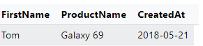

2) объединение при помощи join [SELECT](http://127.0.0.1/openserver/phpmyadmin/url.php?url=https://dev.mysql.com/doc/refman/8.0/en/select.html) Orders1.CreatedAt, Orders1.ProductCount, Products.ProductName FROM Orders1 JOIN Products ON Products.Id = Orders1.ProductId

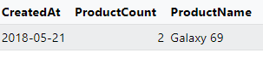

3) left join

[SELECT](http://127.0.0.1/openserver/phpmyadmin/url.php?url=https://dev.mysql.com/doc/refman/8.0/en/select.html) C.FirstName, O.CreatedAt, O.ProductCount, O.Price, O.ProductId FROM Orders1 AS O [LEFT](http://127.0.0.1/openserver/phpmyadmin/url.php?url=https://dev.mysql.com/doc/refman/8.0/en/string-functions.html%23function_left) JOIN Customers AS C ON O.CustomerId = C.Id;

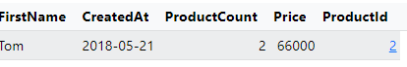

4) union

Создам 2 таблицы Employees и Customers1E

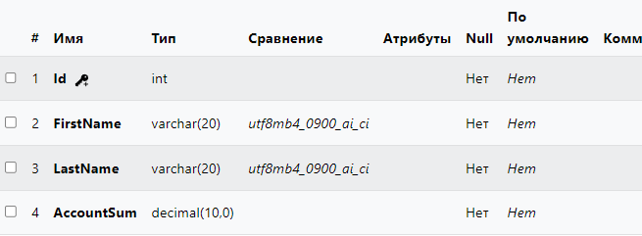

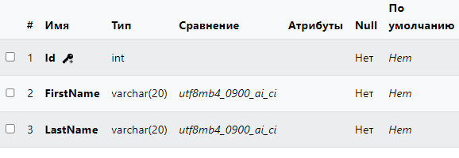

Выборка всех сотрудников банка при помощи общих атрибутов

[SELECT](http://127.0.0.1/openserver/phpmyadmin/url.php?url=https://dev.mysql.com/doc/refman/8.0/en/select.html) FirstName, LastName FROM Customers1E UNION [SELECT](http://127.0.0.1/openserver/phpmyadmin/url.php?url=https://dev.mysql.com/doc/refman/8.0/en/select.html) FirstName, LastName FROM Employees;

